Разработка и снятие характеристик устройства на основе синхронного детектирования.
Световидов А.А.¹, Насертдинов Р.Р.², Исаева А.Г.³, Кириллов Р.С.⁴, Петровнин К.В.⁵
¹студент, ^{2,3,4,5}младший научный сотрудник
Казанский (Приволжский) федеральный университет,
Институт физики, Казань, Россия
E-mail: andreysvetovidov@mail.ru
Синхронное детектирование является одним из наиболее эффективных методов выделения информационной составляющей из принятого сигнала на фоне помех. По этой причине было собрано устройство, предназначенное для изучения принципов демодуляции сигнала с помощью синхронного детектора в рамках лабораторных работ по курсу статистической радиофизики.
Устройство представляет из себя учебный стенд - плату, включающую в себя такие функциональные блоки, как аналоговый и цифровой фазовращатели, смеситель сигналов и систему согласования уровней. Стенд адаптирован для работы совместно с платформой NI ELVIS II, с помощью которого производится управление стендом, аналого-цифровое и цифро-аналоговое преобразование сигналов.
Был проведен анализ характеристик одного звена аналогового фазовращателя изготовленного стенда и аналогичного звена, входящего в состав платы-тренажера Emona DATEx, которая в настоящий момент используется для проведения лабораторных работ в лаборатории статистической радиофизики Института физики КФУ.

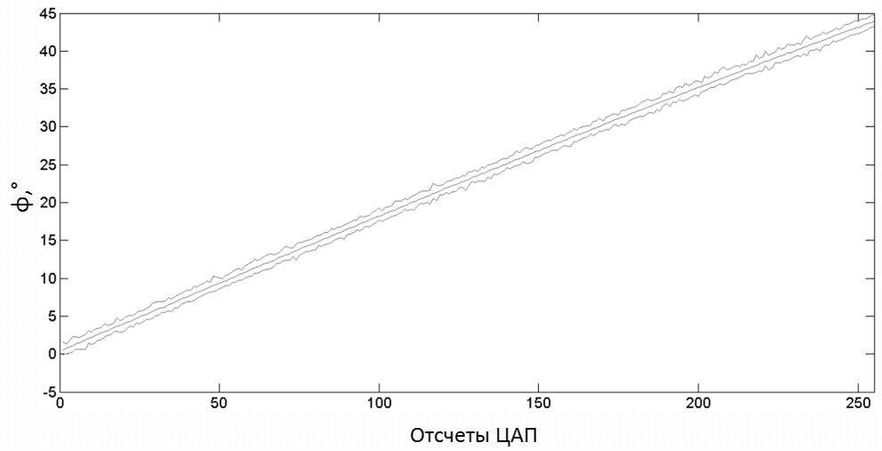
Рис.1. Зависимость вносимого изменения фазы фазовращателя от значений отсчёта цифрового потенциометра (максимальные, минимальные и средние значения).
Литература
- Манаев Е.И. Основы радиоэлектроники. М.: Радио и связь, 1986. – 488 с.: ил.
- Бойко Б.П. Основы радиоэлектроники. Часть 1. Сигналы. Учебное пособие для
студентов специальности «Радиофизика и электроника» / Б.П. Бойко. — Казань:
КГУ, 2001. — 93 с.

